|  |  |  |
| --- | --- | --- |
| **МИНИСТЕРСТВО АРХИТЕКТУРЫ**  **И ПРОСТРАНСТВЕННО-ГРАДОСТРОИТЕЛЬНОГО РАЗВИТИЯ ОРЕНБУРГСКОЙ ОБЛАСТИ**  **П Р И К А З** |  | ПРОЕКТ |
| __________________ № ________________  О внесении изменений в приказ министерства архитектуры и пространственно-градостроительного развития Оренбургской области от 10.08.2021 № 36/70-од «Об утверждении Правил землепользования и застройки муниципального образования «город Оренбург» (в редакции приказа от 17.05.2022 № 36/52-од) |  |

На основании части 1 статьи 32, статьи 33 Градостроительного кодекса Российской Федерации, статьи 8.2 Градостроительного кодекса Российской Федерации, статьи 2 Закона Оренбургской области от 24.12.2020 № 2564/720-VI-ОЗ «О перераспределении отдельных полномочий в области градостроительной деятельности между органами местного самоуправления муниципального образования город Оренбург Оренбургской области и органами государственной власти Оренбургской области», пункта 11 Положения о министерстве архитектуры и пространственно-градостроительного развития Оренбургской области, утвержденного указом Губернатора Оренбургской области от 29.12.2020 № 674-ук,

ПРИКАЗЫВАЮ:

1. Внести изменения в Правила землепользования и застройки муниципального образования «город Оренбург», утвержденные приказом министерства архитектуры и пространственно-градостроительного развития Оренбургской области от 10.08.2021 № 36/70-од (в редакции приказа от 17.05.2022 № 36/52-од), согласно приложению.

2. Контроль за исполнением настоящего приказа оставляю за собой.

3. Приказ вступает в силу после его официального опубликования на Портале официального опубликования нормативных правовых актов Оренбургской области и органов исполнительной власти Оренбургской области (www.pravo.orb.ru).

Заместитель министра –

начальник управления подготовки

градостроительной документации Т.П. Тимошинова

Приложение № 1  
к приказу министерства архитектуры и пространственно-градостроительного

развития Оренбургской области

от________ 20__ г. № ____

Изменения, вносимые в Правила землепользования и застройки муниципального образования «город Оренбург», утвержденные приказом министерства архитектуры и пространственно-градостроительного развития Оренбургской области от 10.08.2021 № 36/70-од (в редакции приказа от 17.05.2022 № 36/52-од)

1. Абзац 1 пункта 6 статьи 27 изложить в следующей редакции:

- «Т.1» - зона железнодорожного транспорта;

1. Пункт 1 статьи 40 изложить в следующей редакции:

«**1. Зона железнодорожного транспорта «Т.1»**.

1. Внести изменения в карту градостроительного зонирования г. Оренбурга согласно приложениям 1.1, 1.2, 1.3;
2. Внести изменения в карту градостроительного зонирования п. Нижнесакмарский согласно приложениям 1.4, 1.5.

Приложение 1.1

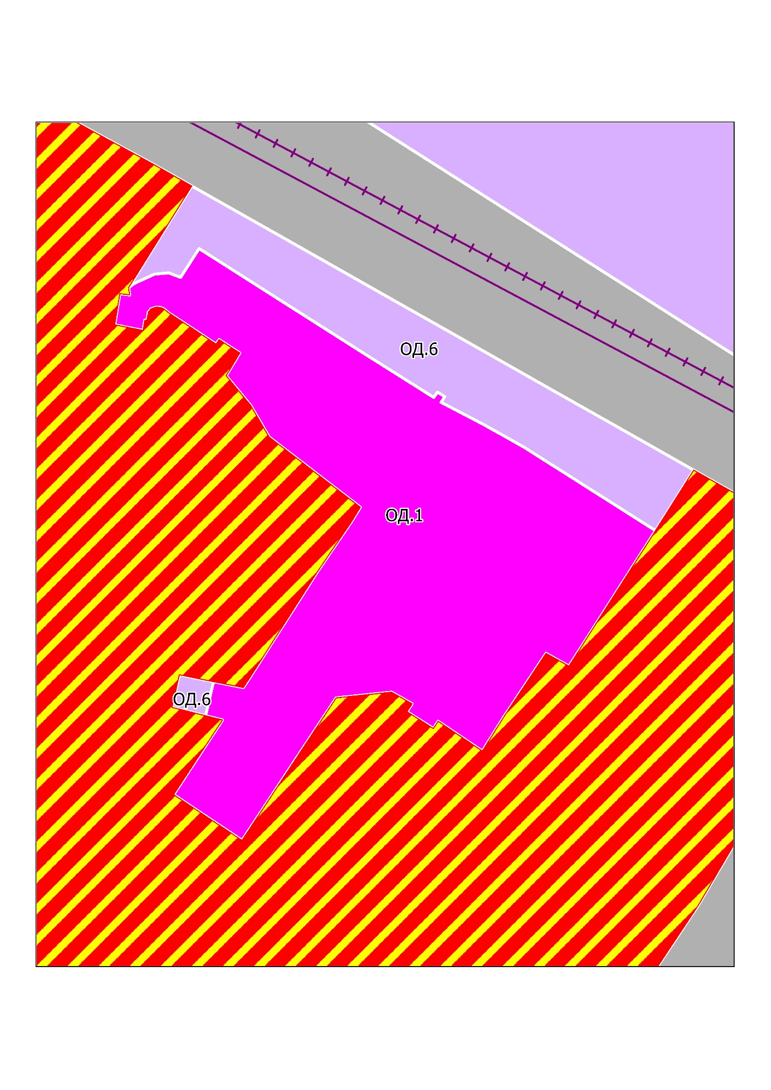

Приложение 1.2

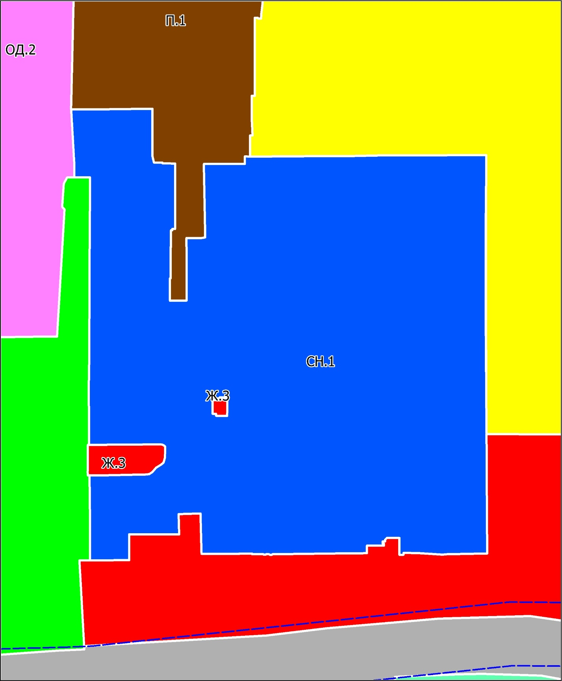

Приложение 1.3

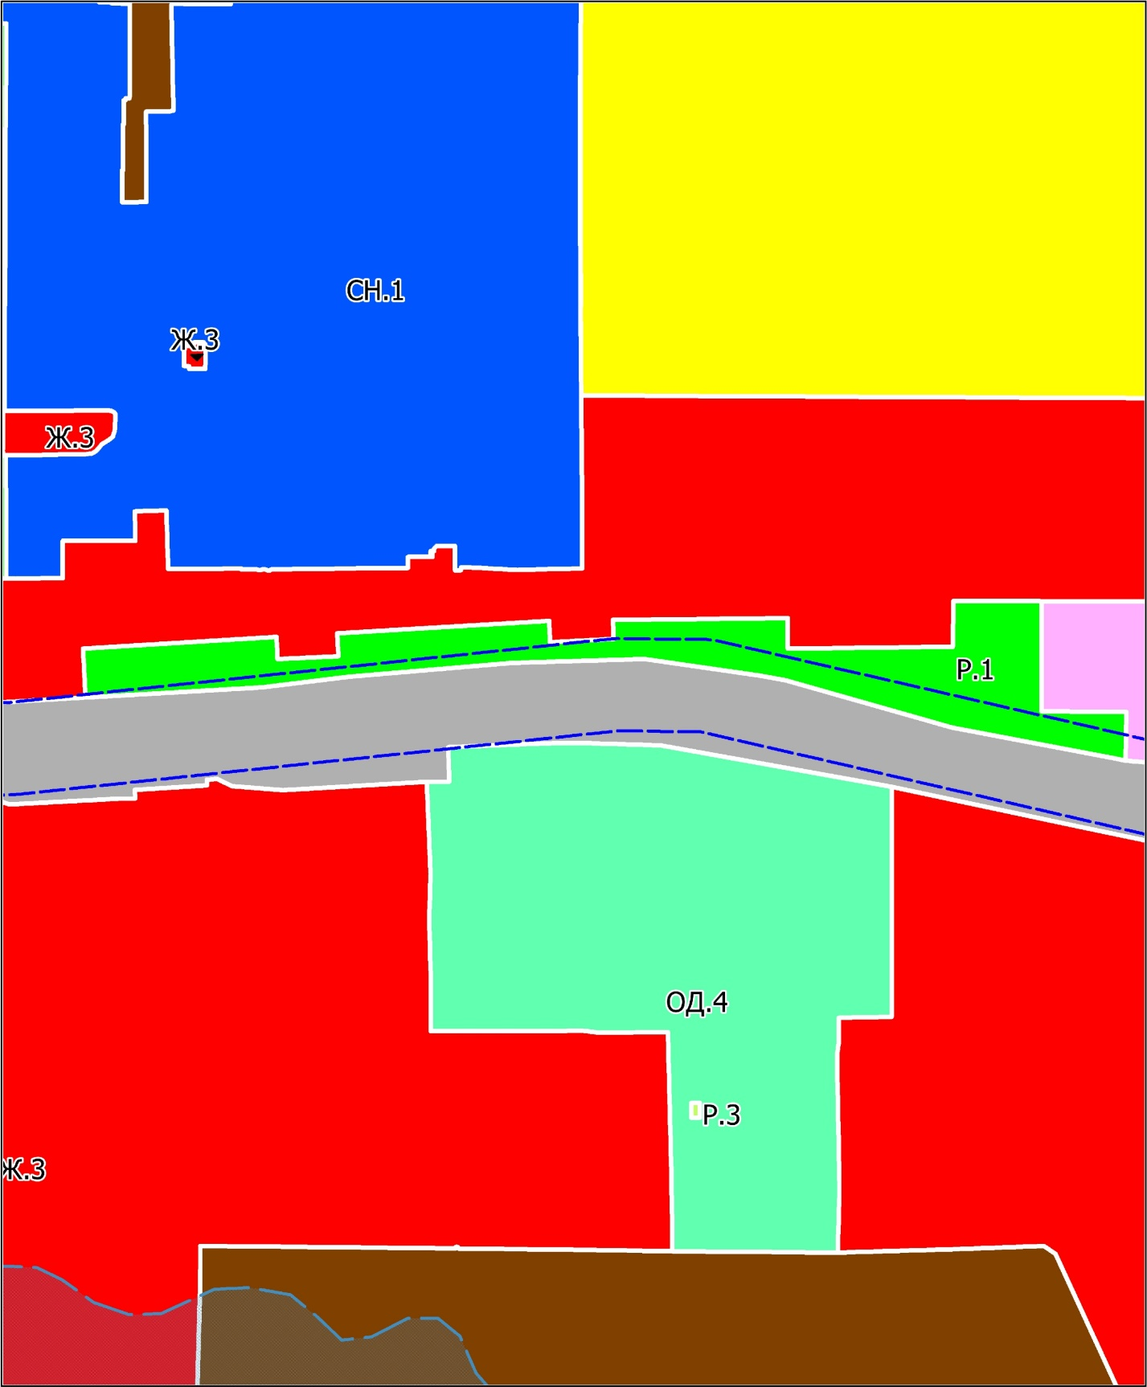

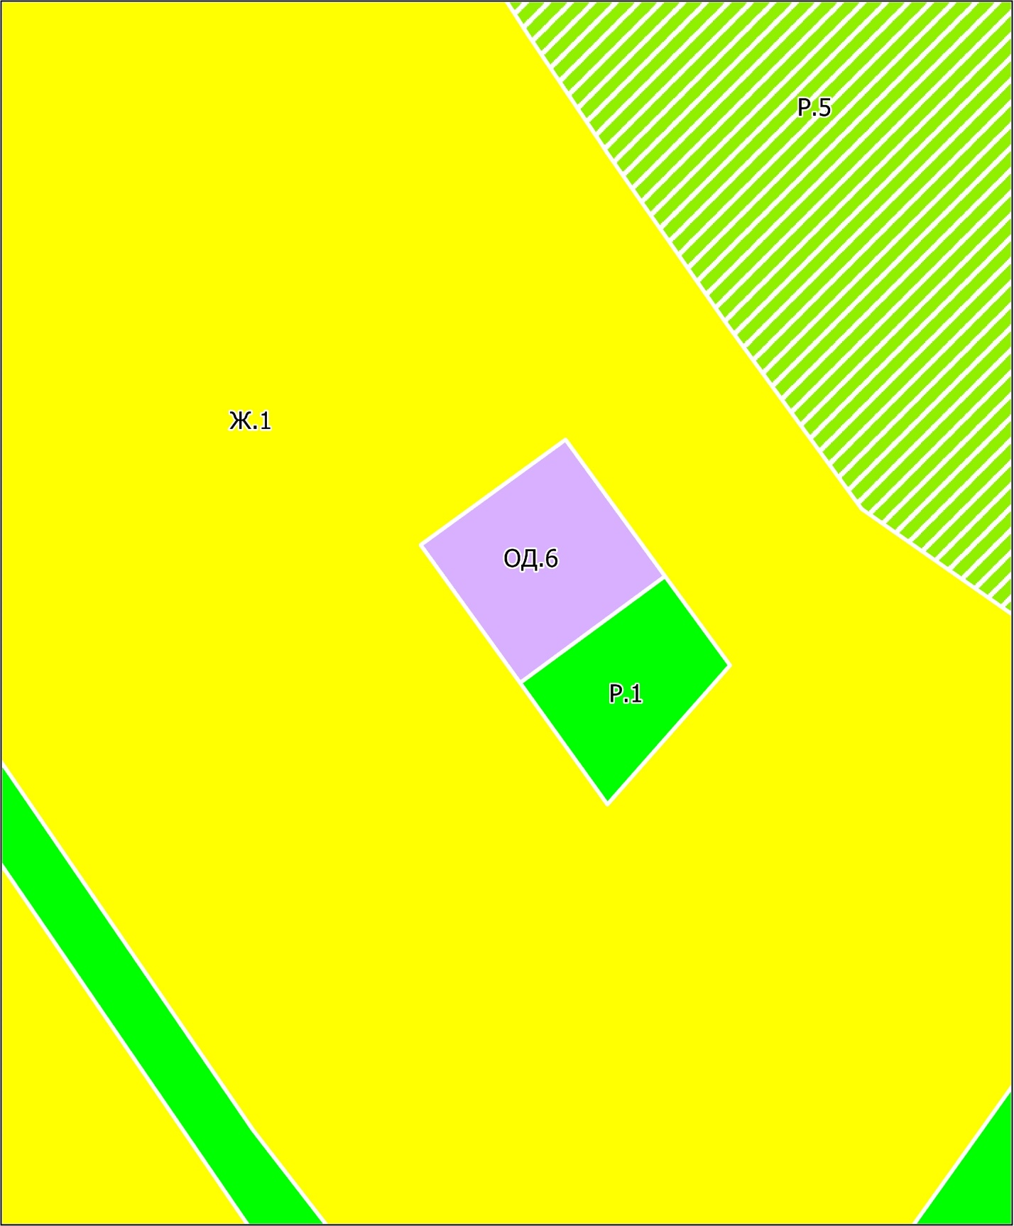Приложение 1.4

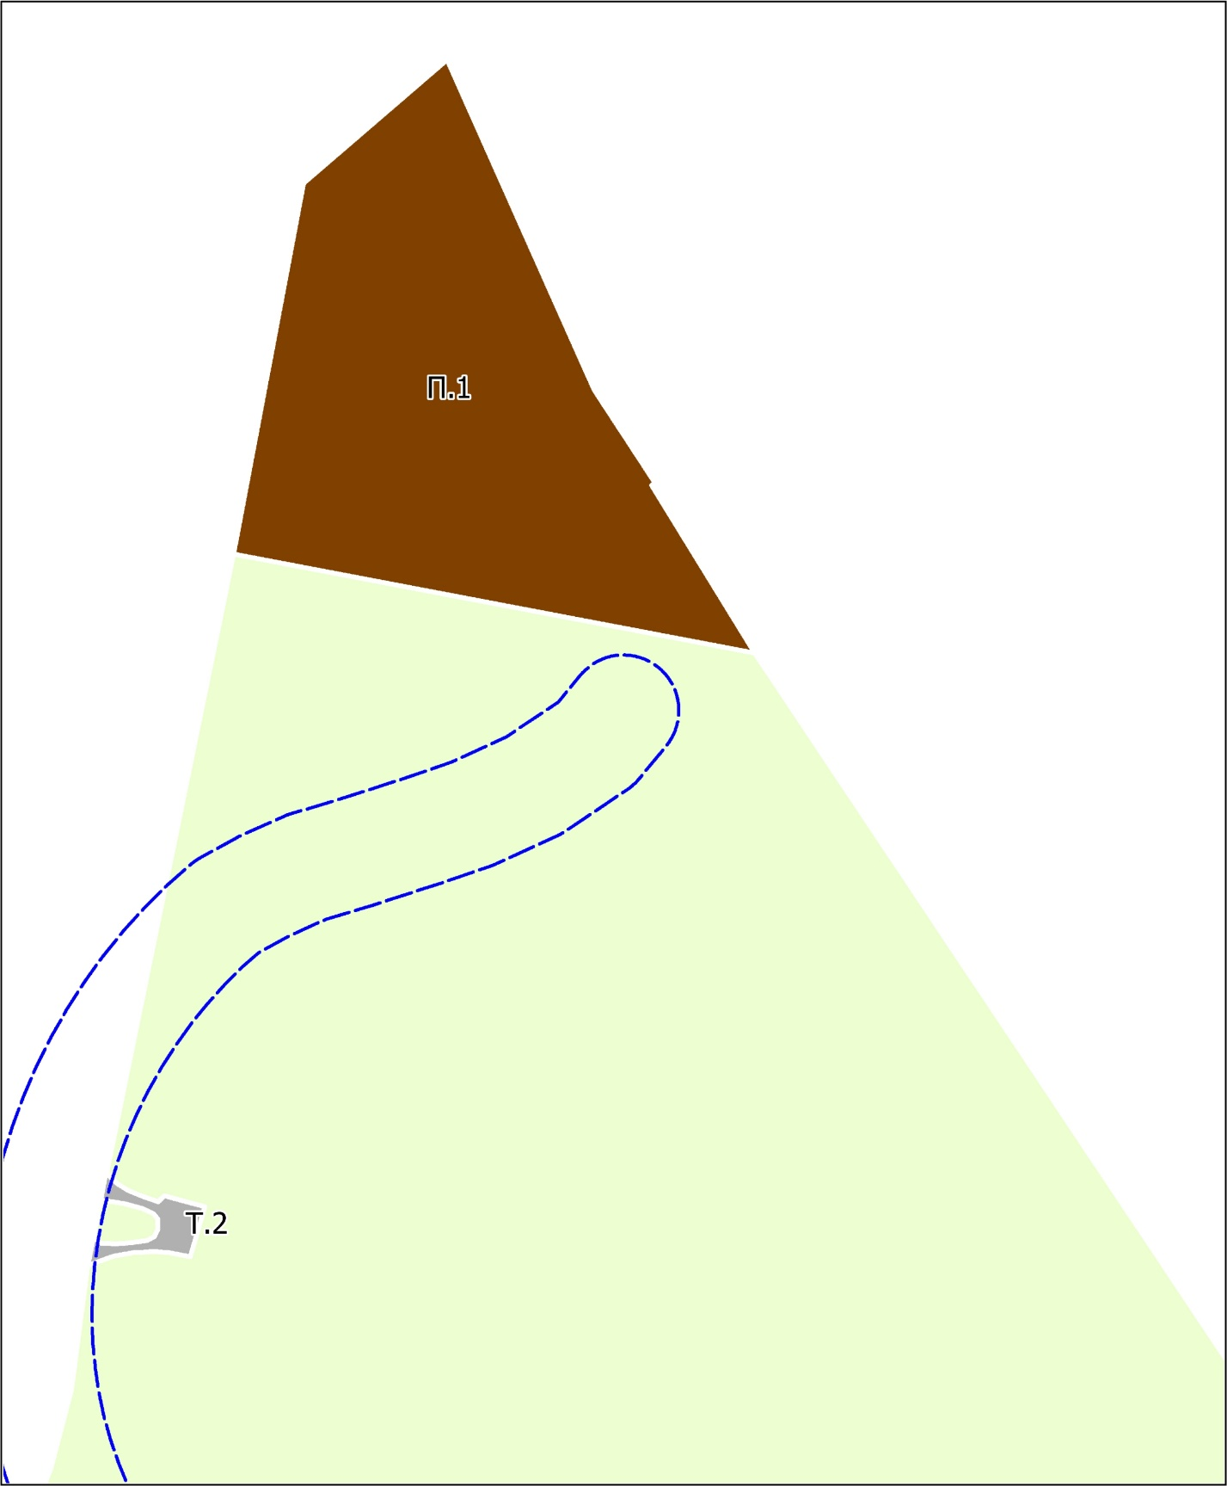Приложение 1.5